


INSTITUTO POLITÉCNICO NACIONAL

Unidad Profesional Interdisiplinaria de Ingeniería y Ciencias Sociales y Administrativas.

Tarea 2: "The decision process"

Integrantes:

Mejía Ávila Rodrigo

García Muñoz Erick Yael

Jiménez Hernández Ana Karen

Hernández González Alejandro

Sánchez Flores Estephania

Rico Carlos Gerardo Misael

Carlos Eduardo Martínez de la Cruz

Fecha de entrega: 2-09-2018

INTRODUCCIÓN:

Que hice?

Para cualquier empresa, bien sea pequeña o mediana, es importante tener un manejo de los datos de su operación y para identificar oportunidades de negocios. Y es acá, donde las herramientas tecnológicas de inteligencia de negocios llegan a ser protagonistas.
Existen diferentes niveles de apropiación de Business Intelligence, niveles que dependen del estado en el que se encuentre la empresa y de sus necesidades. A continuación les compartimos los factores que deben tener en cuenta para saber cuándo es pertinente apostar por esta tendencia:

1. Conocer al cliente:
Conocer los hábitos de consumo de los clientes, esto te podría ayudar a definir los pasos de tu negocio, y con ayuda de esta herramienta es posible conocerlos aún mejor.

2. Planear las ventas:
Los software de Business Intelligence permiten a las empresas concentrar las ventas en cierta línea de productos, establecer descuentos o incluso, tener una idea de cuál será el impacto de tus acciones sobre los ingresos.

3. Observar los resultados:
Con el Business Intelligence también es posible tener un conocimiento previo y exacto de la ganancia de las ventas, realizando evaluaciones y comparaciones con los objetivos que han sido establecidos en un principio.

4. Corregir las campañas de ventas:
Otra posibilidad importante del Business Intelligence es la posibilidad que ofrece de detectar con anterioridad si tenemos que aumentar o reducir los costos durante una campaña de ventas.
Como podemos ver el Business Intelligence no solo ayuda a mejorar la gestión, sino que realmente pueden apoyar la rentabilidad y sostenibilidad de las organizaciones, además de ayudarles a planificar el futuro al reconocer oportunidades de negocio potenciales.

Dependiendo del perfil del directivo o responsable que interactúa con la herramienta, WorkMeter proporciona soluciones que contribuyen a perfeccionar los resultados de su labor. Así:
Para un gerente o director general permite:
- Concienciar e involucrar a las personas en los resultados de la empresa.
- Conseguir mediciones objetivas y automáticas sobre el rendimiento de los empleados.
Para un director de RRHH permite:
- Disponer de datos para tomar decisiones objetivas en relación al equipo.
- Introducir nuevos modelos de trabajo, como el teletrabajo, o potenciar la conciliación laboral y personal, garantizando la productividad.
Para un director financiero permite:
- Determinar qué departamentos o áreas de negocio necesitan más recursos.
- Planificar distribuciones más rentables.
Para un director de operaciones o sistemas permite:
- Liberalizar el acceso a Internet, correo electrónico y redes sociales sin mermar el rendimiento.
- Medir y optimizar el uso de los recursos tecnológicos.
- Rentabilizar las inversiones realizadas en nuevas aplicaciones y medios.
Para un director de calidad permite:
- Analizar los procesos internos y su eficiencia.
- Medir los impactos de las políticas de cambio y mejora.

Para que lo hice?
La optimización del tiempo dedicado al análisis, que se consigue gracias al automatismo en la medición de la actividad y de la productividad que WorkMeter lleva a cabo, permite a los roles directivos sacar todo el partido a la Business Intelligence sin perderse en detalles relacionados con cada actividad. Ésta sea quizás su principal diferencia si se compara con las clásicas herramientas de control de tareas, y la cualidad que posiciona a esta solución como una de las herramientas de inteligencia de negocio punteras.

Por que lo hice?
El objetivo principal de un ingeniero en negocios es comprender todos los componentes de una empresa: operaciones, finanzas, estrategias de negocios, economía, contabilidad, mercadotecnia, etcétera. Todo visto desde un ángulo ingenieril, utilizando herramientas de programación así como conocimientos de tendencias en tecnologías de información con el fin de tener una visión integral de todas las áreas funcionales de una empresa y poder identificar aquellas que pueden ser mejoradas a través de la implementación de diferentes herramientas tecnológicas.
Como estudiante de esta carrera, es del interés de la autora explorar y exponer en este ensayo las ventajas y oportunidades así como identificar debilidades y áreas de mejora dentro del proceso de presupuestación de la operación de un negocio ayudándose de la aplicación de Inteligencia de Negocios para tener información más confiable y que así, el resultado sean presupuestos con menores márgenes de error.

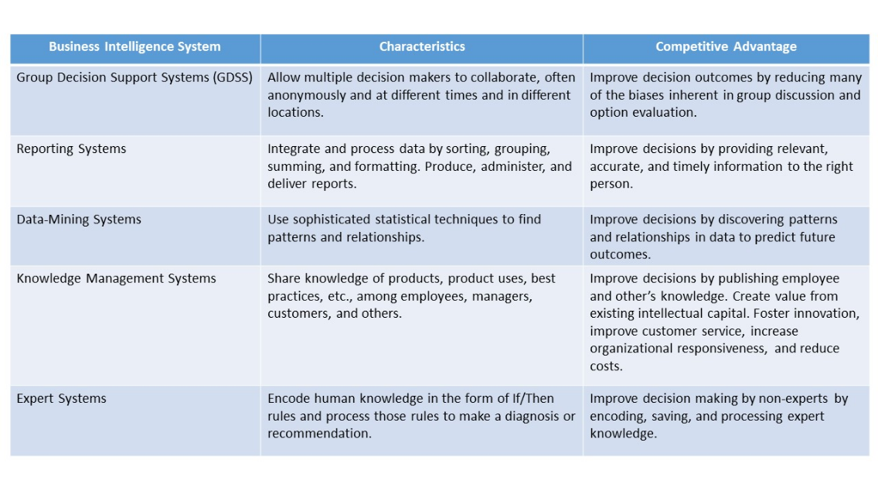

Conclusiones:
Conclusión General:
Hoy en día, las organizaciones manejan un flujo de información el cual era inimaginable apenas unos años atrás. Gracias a que nuestro mundo es ahora mucho más instrumentado, la capacidad de recolectar datos es impresionante. Basta con observar la información tan valiosa que recolecta un supermercado por medio de las tarjetas de lealtad, por una cámara de seguridad en las calles o la forma en que los call centers recopilan información para entender el porqué de las quejas y el abandono de sus clientes. Lamentablemente para muchas empresas, este tipo de datos se han convertido a su vez en un peso con el cuál es difícil lidiar. Debido al gran volumen de información con el que se cuenta actualmente, lejos de ser útil, puede devenir en un fallido intento por darle un uso adecuado.
Gracias a que podemos encontrar soluciones de BI con tecnológica abierta y enfocadas al usuario final, no necesitamos considerar un gasto excesivo en aumentar nuestra área de experiencia. Estas herramientas están diseñadas para que se puedan tomar decisiones importantes de negocio sin la intervención del área de TI, lo cual agiliza los procesos y permite una reacción inmediata a cualquier movimiento dentro de la industria o del mercado. La experiencia es la que irá conduciendo a la mayoría de los usuarios comunes hacia cada vez mejores resultados.
Por supuesto, una solución de Business Intelligence para empresas grandes no puede ser la misma para empresas medianas. Las diferencias entre ambos tipos de compañías son demasiadas... Por suerte en el mercado podemos encontrar herramientas dirigidas a este tipo de empresas, que contemplan todo el poder del análisis, reporteo y planeación de las soluciones de BI pero, gracias a su naturaleza "pre-empaquetada", a un costo mucho más bajo y con menores implicaciones en cuanto a implementación. Con ventajas tan grandes como el análisis de negocios "en memoria", que permite un trabajo increíblemente rápido y con datos mucho más actualizados, las compañías medianas pueden conseguir resultados consistentes que en empresas más grandes sería más complicado implementar. Las herramientas de BI dirigidas a empresas medianas permiten un reporteo avanzado y el manejo de datos en un ambiente flexible, lo cual realmente significa un parte aguas en la forma en que las empresas de este tipo deben de trabajar.

CONCLUSIÓN INDIVIDUAL:

Mejía Ávila Rodrigo:
Lo que podemos observar es una representación de como expresamos lo que es la Inteligencia de Negocios, Los beneficios que nos aportan en un entorno administrativo, Nivel operativo, Nivel táctico y el Nivel Estratégico en las ventas en a mercadotecnia, ventas, finanzas, logística, y producción. Y las ventajas que puede tener tu empresa, en eficiencia en tu negocio y otros campos en el cual abarca los campos estratégicos para un mejor aprovechamiento de estos.
García Muoz Erick Yael:
La toma de decisiones tiende a basarse en las creencias de lo que para uno es “mejor”, sin embargo, se deben tomar bases para poder realizar esta toma de decisiones, especialmente si se refiere a una empresa, es por eso que el business intelligence aporta un gran valor a la información, permitiendo de esta manera tener bases sólidas para una correcta toma de decisiones, pues sin esta, repercutiría de una manera grave a la empresa, no solamente financieramente si no socialmente, y no solo para una empresa si no también para uno mismo, es por eso que la toma de decisiones debe basarse en conocimiento fundamentado, recopilación de información y en base a propuestas y lo que mejor convenga
Rico Carlos Gerardo Misael:
En este trabajo observamos la relación de la inteligencia de negocios como factor determinante para la toma de decisiones dada su naturaleza de obtención de datos, información y conocimiento, se aplica a todos los niveles de la empresa aunque en forma más general al área de dirección, utilizando sistemas de información como minería de datos y reportes para respaldar nuestras decisiones.

MARTINEZ DE LA CRUZ CARLOS EDUARDO:
Bi es fundamental para la toma de decisiones como lo vimos se requiere que de la información obtenida en cada proceso de la organización se puede seleccionar las variables o datos que permiten tomar las medidas adecuadas. Para poder evaluar cada proceso y su vez tomar decisiones .
Jiménenez Hernández Ana Karen:
El proceso de toma de decisiones dentro de una empresa resulta muy importante y hay que tener distintos conceptos en mente para realizar una buena decisión, algunos de ellos son: conocer al cliente aqui sabremos que es lo que nos solicita el cliente y saber como es que vamos a satisfacer su necesidad, otro concepto que me parece muy importante es "Planear las ventas" la inteligenci de negocios nos ayuda brindandonos distintos software para concentrar las ventas y tener un mayor control
Sánchez Flores Estephania:
La toma de decisiones es, a grandes rasgos, la elección más conveniente de entre dos o más opciones a incógnitas definidas y que permitirá solucionar problemas. Como proceso, implica el cumplimiento de pasos tales como recopilación, alternativas, selección y elección. Su relación con la inteligencia de negocios establece la base principal de esta última, la cual pretende mejorar La eficiencia, la rapidez, el control, la funcionalidad y la atención de una empresa a través del perfeccionamiento del proceso de toma de decisiones.

Referencias:
1. Richard, A. R. I. O. S. (2008, 24 septiembre). ¿Que es Inteligencia de Negocios? Recuperado 1 agosto, 2018, de http://www.oracle.com/ocom/groups/public/@otn/documents/webcontent/317529_esa.pdf
2. INTELIGENCIA DE NEGOCIOS. (2015, 12 agosto). Recuperado 1 agosto, 2018, de https://www.edx.org/professional-certificate/galileox-inteligencia-de-negocios
3. Joan Pons. (7-02-2014). Business Intelligent. 02-09-2018, de WorkMeter Sitio web: https://es.workmeter.com/blog/bid/332569/la-toma-de-decisiones-a-trav-s-del-business-intelligence

